**YAPI MALZEMESİ OLARAK ÇAPRAZ LAMİNE AHŞAP KULLANIMININ YAYGINLAŞTIRILMASINA YÖNELİK BİR ARAŞTIRMA**

Akif Çağatay Genç, Dr. Öğr. Üyesi Saniye KARAMAN ÖZTAŞ

Gebze Teknik Üniversitesi, Mimarlık Fakültesi, Mimarlık Bölümü, Kocaeli

Yenilenebilir hammaddelerin yapıda kullanımının iklimin korunmasına katkısı açıktır. Bu bağlamda, çevrenin bozulması, iklim değişikliği ve enerji bağımsızlığına yönelik artan endişeler inşaat malzemesi olarak ahşaba yönelik çalışmaların artmasına neden olmuştur. Çalışmalar ile birlikte geliştirilen yeni sistemler yapısal olarak gerekli konfor, güvenlik ve kentsel güncel ihtiyaçlarımızı karşılayacak seviyelere gelmiştir. Bu sistemlerden biri olan ahşap veya ahşap esaslı katmanların birbirine ortogonal şekilde tutkalla yapıştırılıp preslenmesiyle oluşturulan çapraz lamine ahşap (CLT); duvar, çatı ve döşeme olarak kullanılabilen büyük boyutlu panellerden oluşan bir sistemdir. Yapılan çalışmalarda karbon tutma özelliğine sahip çapraz lamine ahşabın hali hazırda kullanılan yapım sistemlerinden daha sürdürülebilir olduğu ifade edilmektedir. Avantajlarına rağmen malzeme yapım sektöründe çok sınırlı oranlarda kullanılmaktadır. Özellikle yeterli orman varlığına sahip ülkeler için önemli bir yapı malzemesi olabilme potansiyeline sahiptir. Bununla birlikte malzemenin yapım sektöründe kullanımının yaygınlaşmasına yönelik çalışmalar gelişmiş ülkelerde artsa da gelişmekte olan ülkeler için çalışmaların sınırlı olduğu görülmektedir. Bu çalışmada CLT’nin yapı malzemesi olarak fiziksel, mekanik ve çevresel özellikleri açısından avantaj ve dezavantajlarının belirlenmesi, malzemenin yapıda kullanımının yaygınlaşmasının önündeki engelleri değerlendiren çalışmaların araştırılması amaçlanmıştır. Literatür araştırması yöntemiyle CLT sektörünün gelişmekte olduğu bölgelerde ikisi Amerika’da, üçü Avrupa’da yapılmış beş araştırma detaylı olarak incelenmiştir. Çalışmalarda belirtilen üretim teknolojisi sorunları, lojistik sorunlar, malzemenin performansı ile ilgili sorunlar, bilgi akışı ile ilgili sorunlar, eğitim sorunları, hammaddenin sağlanmasına yönelik sorunlar, pazar eksikliği ve ekonomik sorunlar tablolaştırılarak öne çıkan sorunlar vurgulanmıştır. Farklı bölgeler için yapılan çalışmalarda CLT kullanımının yaygınlaştırılmasının önünde benzer sorun ve engellerin tespit edildiği görülmüştür. Yönetmelik sorunları, malzemenin nem ve ısıl performans değerleri, bilgi ve eğitim eksiklikleri araştırmalarda belirlenen ortak engellerdir. Bu çalışmanın Türkiye’de yapısal çapraz lamine ahşabın kullanımının geliştirilmesine ve yaygınlaştırılmasına katkı sağlayabileceği düşünülmektedir.

**Anahtar Kelimeler:** Çapraz Lamine Ahşap, Yapısal Ahşap, Sürdürülebilir Malzeme

1. **GİRİŞ**

Yapım sektörü, tüm dünyada gelişen teknolojiler ile beraber gelişmeye devam etmektedir. Ancak, yapı ve inşaat faaliyetleri güç tüketimi dahil edildiğinde küresel nihai enerji kullanımının %36’sını, enerji ile ilişkili CO2 emisyonlarının % 39’unu oluşturmaktadır (Global Alliance for Buildings and Construction (GABC), 2017). Bu bağlamda araştırmalar; iklim değişikliği, atık ve çevre konularında bilgi ve farkındalığın artması ve yapım sektörünün iklim değişikliğinde önemli paydaşlardan olduğunun görülmesi ile beraber yenilenebilir sürdürülebilir malzeme ve yöntem arayışlarına yönelmiştir.

Yapım sektörü öncelikle yapıların kullanım enerjilerini düşürmeyi hedeflerken bunu belirli oranda başarmış, daha sonra ise yapı malzemelerinden kaynaklı oluşum enerjilerine odaklanmıştır (Sartori & Hestnes, 2007). Seçilen malzemelere yönelik geri dönüşüm potansiyelleri, yenilenebilir olma, yerellik önemli çalışma başlıklarından olmuştur. Bu bağlamda geleneksel yapı malzemeleri değerlendirilmiş ve bu malzemeler üzerine yapılan çalışmalar öne çıkmıştır.

Ahşap binlerce yıldır insanlığın kullandığı ana yapım malzemelerindendir. Ancak 1. dünya savaşı sırasında ve sonrasında ahşap malzemelerin sorunlu olduğu performans değerlerini geliştirmek amacıyla çalışmalar yapılmıştır (Bostancıoğlu, 2004). Bu çalışmalar mühendislik ürünü ahşap malzemelerini ortaya çıkarmıştır. Daha sonraki yıllarda devam eden çalışmalar ile tabakalanmış ahşap malzemeler üzerindeki gelişmeler sürmüştür. Lamine kaplama ahşap (Laminated veener Lumber) , Paralel yonga ahşap (Parallel strand lumber), Lamine yonga ahşap (Laminated strand lumber), Tutkallı tabakalı ahşap (Glued laminated timber), Çapraz Lamine Ahşap (Cross laminated timber - CLT) gibi malzemeler bu çalışmalar ile geliştirilmiştir.

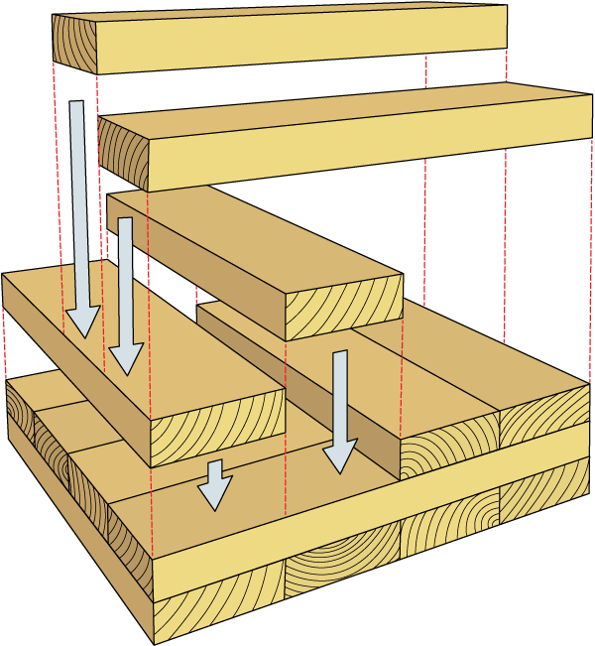Çapraz Lamine Ahşap (CLT), 1990’lı yılların başında Orta Avrupa’da geliştirilmiştir. Duvar çatı ve döşeme olarak kullanılabilen büyük boyutlu ahşap panellerden oluşan bir sistemdir (Lehmann, 2012). CLT en az üç ortogonal olarak bağlanan masif ahşap tabakadan oluşan prefabrik bir malzemedir (Şekil 1). Tabakaların uzunlamasına ve enine yapısal yapıştırıcılar ile yapıştırılmasıyla lamine edilmiş, çatı zemin ve duvarda kullanılabilen bir malzemedir (American National Standard Institute, 2019). Tek sayıdaki tabakalardan (3,5,7 kat gibi) oluşmaktadır.

Son yıllarda hızla gelişmeye devam eden ve çevresel sorunlara cevap verebilen bir malzeme olan CLT ülkemizde henüz gelişim sürecindedir. Dünya standartlarında üretim yapabilen bir üretim tesisi yoktur. Standartları dikkate almadan üretim yapılabilmekte ancak maliyet olarak sürdürülebilir olmamaktadır. Ülkemizde CLT’nin uygulandığı birkaç yapıda ise malzeme yurtdışından temin edilmiştir. CLT üretimi için ülke genelindeki orman varlıklarının belirli testlere tabii tutularak değerlendirilmesi ve dayanım sınıflarının Avrupa standartlarına göre belirlenmesi gerekmektedir. Bu çalışmalar son yıllarda başlamış Orman Genel Müdürlüğü, Ulusal Ahşap Birliği, Türkiye Orman Ürünleri Sanayicileri ve İş Adamları Derneği ve çeşitli üniversitelerin öncülüğünde devam etmektedir.

Şekil Ortogonal bağlanan CLT (Structure, 2021)

Bu çalışmada orman varlığı zengin, iklimi uygun olan Türkiye’de CLT malzemesi araştırılarak bu malzemenin gelişmesinin önündeki engelleri belirlemek amacıyla dünyadaki gelişim süreçleri ve farklı bölgelerde karşılaşılan engeller incelenmiş ve değerlendirilmiştir. Türkiye’nin günümüzde geçirmiş olduğu süreçleri önceden geçiren ülkeler ve organizasyonların karşılaştığı sorunların incelenmesi ve değerlendirilmesinin, bu sorunların çözümüne ve malzemenin kullanımının yaygınlaştırılmasına yerel ölçekte katkıda bulunacağı düşünülmektedir.

1. **CLT Yapı Malzemesi**

Çapraz lamine edilen elemanlar benzer yapısal malzemelere göre yüksek dayanıma sahiptir. Sistem karakteri gereği malzemeyi oluşturan birbirine bağlı yapısal kerestelerin zaman içerisinde çalışması kısıtlanır bir durum olarak yapıya önemli bir direnç kazandırır. Tasarım ve bakım yapının yaşam ömrü boyunca karşılaşacağı çevresel etkiler göz önünde bulundurularak doğru yapılırsa uzun süreli kullanım ömrü sağlar (Malmquist, 2021). CLT paneller prefabrik olarak üretilmesi sebebiyle üretimde hata payını düşürerek sıkı bağlantılar sağlayabilmektedir. Bu bağlantılar ise ısı kaybını azaltmaktadır. Alışılagelmiş malzemelerle yapılan yapılarda kullanılan ısıtma/soğutma enerjisinin üçte biri ile CLT yapının ısısı kontrol edilebilmektedir (Malmquist, 2021).

CLT mekan tasarımında farklı olanaklara imkan vermesi sebebiyle esneklik sağlamaktadır (Kwan, 2013). CLT’nin geniş açıklıkların geçilmesine imkan veren bir yapısı vardır. 7 katlı bir CLT panel 8 metre açıklıkları geçebilmektedir. Prefabrik bir sistem olması sebebiyle farklı boyutları mevcuttur ve bu boyutlandırma imkanları inşaatları kolaylaştırmaktadır. Prefabrik bir sistem olmasının getirdiği imkanlar malzemeler arasındaki ara bağlantılarla sağlanmaktadır. Dişli vida, bulon vb. sistemlerle monte edilir. Yapılan deprem simülasyonlarında (Richter ölçeğinde 7,2 büyüklüğünde) sadece bağlantı noktalarında hafif hasarlar tespit edilmiş ve bu hasarların kabul edilebilir olduğu sonucuna varılmıştır (Popovski, Schneider, & Schweinsteiger, 2010). Yapılan çalışmalarda CLT’nin mevcut mekanik potansiyeline henüz ulaşılmadığı belirtilmektedir (BRANDNER, 2013).

Prefabrik bir sistem olması inşa edilme hızını arttırmakla beraber inşa sırasında çıkan atıkların da azalmasına olanak sağlamaktadır. Betonarme binalarla asitleştirme potansiyeli ve partikül yayma oranları benzerdir. Ahşap geri dönüştürülürse durumu olumlu iken geri dönüştürülmezse betonarmeden daha olumsuz veriler verebilmektedir, ötrofikasyon potansiyeli CLT binalar için daha düşüktür. Çalışmanın kapsamına bağlı olarak olumlu ya da olumsuz malzeme sürekli değişmektedir ancak CLT birçok unsurda önemli çevresel potansiyele sahiptir (FPInnovations, 2019). CLT yenilenebilir bir malzeme olan ahşaptan üretilmesiyle karbon tutma özelliğine sahiptir. Her 1 ton CLT 1,1 ton karbon tutmaktadır (Puettmann & Wilson, 2005). Uzun ömürlü bir malzeme olması ve kolayca onarılabilir, değiştirilebilir, yeniden oluşturulabilir, ek yapılabilir bir malzeme olması sebebiyle yaşam döngüsü sürecinde son derece olumlu veriler ortaya koymaktadır (Malmquist, 2021). CLT’nin sürdürülebilir ve çevre dostu bir malzeme olması, üretim esnasında düşük atık ortaya çıkartması ve ortaya çıkan atıkların da değerlendirilebilen atıklar olması, yüksek akustik ve termal performanslara sahip olması beton ve çeliğe göre avantajlarındandır (ÇAVUŞ, 2019).

Robertson ve diğ. yaptığı bir çalışmada beş katlı biri CLT biri betonarme olmak üzere iki yapının yaşam döngüsü sürecinde harcadıkları enerjiler değerlendirilmiş, CLT yapının %15 daha avantajlı olduğu ortaya çıkmıştır (Robertson, Lam, & Cole, 2012). Enerji verimliliği değerlendirildiğinde CLT’nin ana avantajlarından bir tanesi hava geçirmezliğidir ve bu enerji analiz programlarıyla ortaya konmuştur (Bournique, 2016). Geniş açıklıklı kamusal yapılarda veya yüksek katlı ticari veya konut işlevli sistemlerde ise maliyet ve çevresel olarak CLT, beton ile çeliğe karşı avantajlı bir sistem olarak öne çıkmaktadır (Lehmann, Sustainable Construction for Urban Infill Development Using Engineered Massive Wood Panel Systems , 2012). CLT yapı malzemesi olarak sektöre yeni imkanlar ve ufuklar kazandırmıştır. Hali hazırda CLT’nin potansiyeli görülerek yüksek katlı konut ve ofis yapılarının üretimiyle ahşap yapıların şehirlerimizde yeni bir döneme gireceği vurgulanmaktadır (BRANDNER, 2013). Bu bağlamda, CLT’nin mekanik, fiziksel , çevresel ve diğer özellikleri ile ilgili araştırmalar Türkiye’de oldukça sınırlıdır (ÇAVUŞ, 2019).

**3.CLT’nin Yapıda Kullanımının Yaygınlaştırılması**

Amerika Birleşik Devletleri, Norveç ve Orta Avrupa’dan yapılan 5 çalışma incelenmiştir. Bu çalışmaların bazıları bütüncül bir açıdan malzemenin yapıda kullanımındaki engellere odaklanırken bazıları ise üreticiler açısından malzemenin üretimindeki engellere odaklanmıştır.

ABD’de yapılan çalışmada (Mallo & Espinoza, 2014) , CLT malzemesinin ülkedeki kullanımının kısıtlı olmasının nedenlerini belirlemek amaçlanmıştır. Sektör ve akademik alanda çalışmalar yapan kişilere sorular yöneltilmiştir. Katılımcılar ile görüşmeler telefon üzerinden yapılarak ses kayıt cihazlarına kaydedilmiştir. CLT ile ilgili katılımcıların bilgi ve tecrübeleri; malzemenin çevresel, strüktürel ve ekonomik performansları; ülkenin CLT’ye adaptasyonu önündeki engeller; ülkede mimari, mühendislik, ve inşaat sektörlerindeki CLT farkındalığı; malzemenin diğer yapım sistemleriyle maliyet karşılaştırması ve hangi tür yapılarda malzemenin adaptasyon şansının en yüksek olduğu sorulmuş ve malzemeye yönelik varsa farklı yorumların yazılması istenmiştir.

Çalışma ile malzemenin ABD’deki durumu ortaya konmuş ve sektörün bakış açısı değerlendirilmiştir. Çalışmada CLT’nin ana faydasının yenilenebilir ve çevre dostu bir kaynak olan ormanlardan üretilmesi olduğu ifade edilmiştir. Bununla beraber işçilik sürelerinin düşmesi, iş kazası ihtimallerinin azalması, inşaat sırasında çevreye verilen rahatsızlıkların görece daha düşük olması, performans bakımından çelik ve betona göre hafif olmasıyla son derece uygulanabilir olduğu belirtilmiştir. Görüşmelerde uzmanlar malzemenin akustik ve titreşim performansları açısından dezavantajlarının olduğunu belirtmekle beraber bu dezavantajların çeşitli yalıtım malzemeleriyle giderilebileceğini eklemişlerdir. Çalışmada ABD’deki CLT farkındalığının hala düşük seviyelerde olduğu vurgulanarak malzemenin ülkede kullanımının sınırlı olmasının en önemli etkilerinden birinin yönetmeliklerdeki sorunlar ve uygunsuzluklar olduğu belirtilmiştir. Yine CLT’nin kullanımını etkileyen faktörlerin ahşap ve CLT hakkındaki hatalı düşünceler olduğu ve hali hazırda ABD’de CLT seri üretim tesisinin olmamasının da son derece önemli bir engel olduğu ifade edilmiştir. CLT’nin beton strüktürlere 6’dan fazla katlı yapılarda ekonomik olarak rakip olabileceği belirtilmiştir. Toplu konut yapıları, geniş açıklıklar gerektiren kamusal yapılar ve yüksek ticari yapılarda CLT’nin rakip olabileceği vurgulanmıştır (Mallo & Espinoza, 2014).

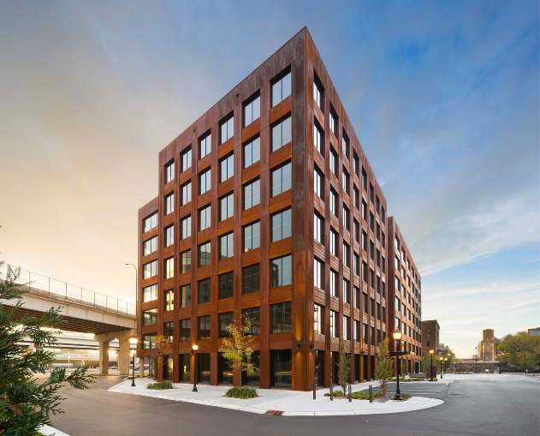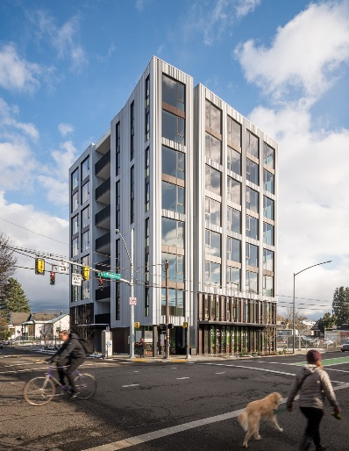

*Şekil 2: Amerika’da CLT ile yapılan yapı örnekleri; T3 Tower-Minneapolis* (ArchDaily, 2021) *ve Carbon12-Portland* (Think Wood, 2021)

Griffin ve Schmidt’in yaptığı çalışmada ise yüksek katlı çoklu konut yapılarına odaklanılarak CLT kullanılmasının önündeki engeller belirlenmiştir (Griffin & Schmidt, 2013). Çalışma Amerika’da sürdürülebilir malzeme ve tasarımlara, yeni malzemelere uyum sağlamaya başlamış ve pazarını da oluşturma konusunda yol kat etmiş Oregon’da yapılmıştır. Yapısal malzeme olarak çevresel ve teknik birçok faydası olan ahşap strüktürlerin yüksek katlı yapılarda olumlu etkileri artan ve kullanılabilecek alternatifi olan CLT’nin Amerika’da yaygınlaşmamasının sebeplerini ve önündeki engelleri araştırmak amaçlanmıştır. Bu amaç doğrultusunda yapım sektöründeki kişilere anket uygulanmış ve değerlendirilmiştir. Çalışmada CLT’nin sismik olarak dayanıklı, yangına karşı kendi kendini koruyabilen, düşük çevresel etkileri olan, yenilenebilir kaynaklardan üretilen bir malzeme olarak güçlü tarafları belirtilmiştir. Bununla beraber ahşabın çabuk yandığı algısının bir engel oluşturduğundan söz edilmiştir. Sismik tasarımın ve sismik dayanımın bağlantı noktalarıyla çok ilişkili olduğu, yapılan deprem testlerinde hasarların bağlantı noktalarında ortaya çıktığı ve kolay onarılabilir hasarlar olduğu belirtilmiştir. İnşaat süresinin kısa olduğu ifade edilmiştir.

Çalışmada 30 mimar, 11 mühendis, 5 inşaatçı, 3 geliştirici ve 12 sektörün diğer kısımlarında görevli kişilerden oluşan 61 kişiye anket soruları uygulanmıştır. Ankete katılan bu kişilerin %77’sinin malzemeyi tanıdığı, ancak %58’lik kısmının malzemenin özelliklerini ve avantajlarını bildiği ortaya konulmuştur. Malzeme hakkında bilgisi olmayan katılımcılara kısa bir bilgilendirme yapıldıktan sonra araştırmaya katılanların %92’si malzemenin çoklu konut uygulamalarına alternatif olabileceğini, %77’si yönetmeliklerin bu konuda sorunlar oluşturacağını belirtmiştir. Akustik değerler, elektrik, su gibi sistemlerin yapıya entegrasyonu ve mimari tasarım kararlarının yönetmelikler tarafından etkilendiği, bu hususların düzenlenmesi gerektiği belirtilmiştir. Çalışmada malzemenin önündeki engeller sıralanarak katılımcılara bu engellerin etkilerine puan vermeleri istenmiştir. Ankette sorunları etkilerine göre en çok etkisi olanı 1. sıraya en az etkisi olanı 12. sıraya koyacak şekilde sıralamaları istenmiştir. Bunun sonucunda en çok etkili engelden en düşük etkili engele doğu sıralama; akustik performans, yangın riski, yapım maliyetleri, dış görünüş, sistemlerin CLT panelle entegrasyonu, ısı ve nem performansı, sisteme aşinalık, sürdürülebilirlik, sismik performans ve diğerdir (Griffin & Schmidt, 2013).

Çalışma ile her yeni sistemde olabileceği gibi en büyük engelin bilgi eksikliği olduğu vurgulanmıştır. Yangın performansının ve bu konudaki bilgi eksikliğinin önemli engellerden biri olduğu ancak ekonomik ve çevresel olarak başka malzemelerle rekabet edebileceği belirtilmiştir. Katılımcıların bu konuda düşük işçi maliyeti ve yapım süresine dikkat ettiği görülmüştür. Özelleşmiş yönetmelikler ve termal performans değerlerinin en önemli engellerden olduğu belirtilmiştir. Avrupa’da CLT yapıların 17 kata kadar yapılabilmesini sağlayan yönetmelikler göz önünde bulundurularak benzer yönetmeliklere ihtiyaç olduğu vurgulanmıştır (Griffin & Schmidt, 2013).

Avrupa’da Quesada ve diğ. tarafından yapılmış çalışmada ise CLT üretim ve pazarlanmasının önündeki engel ve tetikleyiciler belirlenmiştir (Quesada, Smith, & Berger, 2018) . Birçok kaynağa göre CLT’nin yüksek katlı yapılarda iyi bir strüktürel tercih olduğu, çok iyi çevresel değerlere sahip olduğu ve ahşap sektörü için yeni bir katma değer alanı olduğu belirtilerek Amerika yapı endüstrisinin birkaç engel sebebiyle CLT’nin avantajlarından yararlanamadığı vurgulanmıştır (Lippke, Wilson, Perez-Garcia, Bowyer, & Meil, 2004), (Lippke, Wilson, Meil, & Taylor, 2010), (Lippke, ve diğerleri, 2011). Bu engeller; malzemenin pazar ve yönetmelikler tarafından kabul görmemiş bir malzeme olması, bilgi eksikliği ve düşük yerel panel üretim kapasitesi olduğu belirtilmiştir. Yerel panel üretim kapasitesi sektörün gelişimi açısından önemlidir, üretimi bulunmayan veya düşük miktarda olan bir maddenin yayılması mümkün değildir. Çalışmada Avrupa’da yapılan çalışmalardan ve yeniliklerden derslerin çıkartılması gerektiği öngörülmüştür (Quesada, Smith, & Berger, 2018).

Çalışmada CLT malzemenin karşısındaki kritik engeller; CLT üretim teknolojisi sorunları, lojistik sorunlar, CLT panellerin performansı, bilgi akışı sorunları, eğitim sorunları, hammadde sağlanması, pazar payı sorunları ve dikey entegrasyon olarak belirlenmiştir. Bunlara ek olarak yıllık 50 bin m³ CLT üretebilecek yeni bir CLT üretim tesisi açmanın maliyetinin 10-15 milyon dolar civarında olması da hızlı gelişimin önündeki engeller olarak vurgulanmıştır (Quesada, Smith, & Berger, 2018).

CLT üzerine çalışmalar tüm dünyada devam etmekle beraber çalışmalara ve sektöre özellikle yapılan yapılar açısından öncülük eden bir diğer ülke Norveç’tir. Wahlstrø ve diğ. (2020) tarafından yapılan çalışmada Norveç’te CLT yapım sistemi tecrübeleri değerlendirilmiştir. Çalışma ile Norveç’in bazı bölümlerinde yapılan CLT yapılarının malzemenin tanınırlığına ve kullanımının yaygınlaştırılmasına etkilerini, CLT malzemesinin Norveç’te kullanımının yaygınlaştırılmasının önündeki engelleri araştırmak ve paydaşların malzemeye bakış açısını görmek amaçlanmıştır. Bu bağlamda; CLT’nin daha tutarlı ve yaygın kullanımını engelleyen yazılı veri eksikliği, yapıların inşası ve tasarımı açısından CLT yapıların önündeki sorunlar, CLT malzemenin önündeki sorun ve engellerden hangilerinin bilgi veya veri eksikliğinden kaynaklandığı ve bu eksiklikleri tamamlamak için çalışmaların yapılıp yapılmadığı sorgulanmıştır.

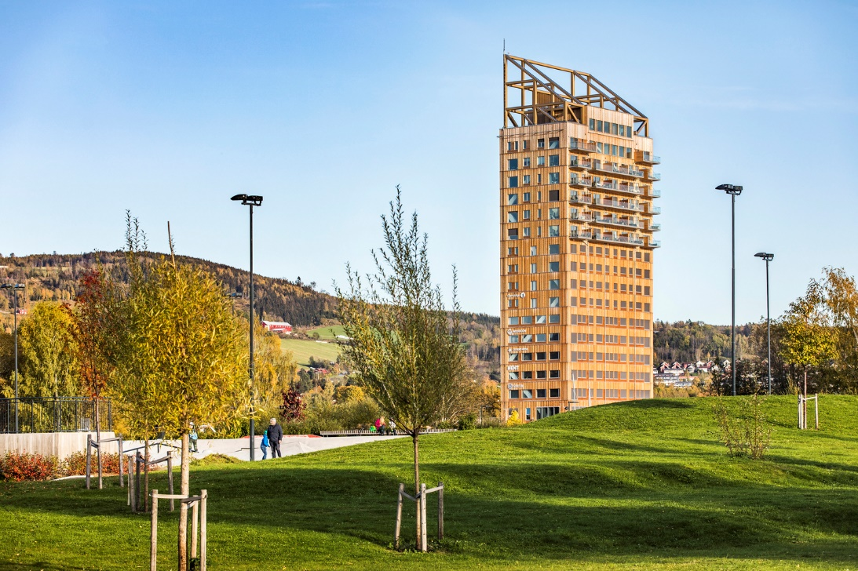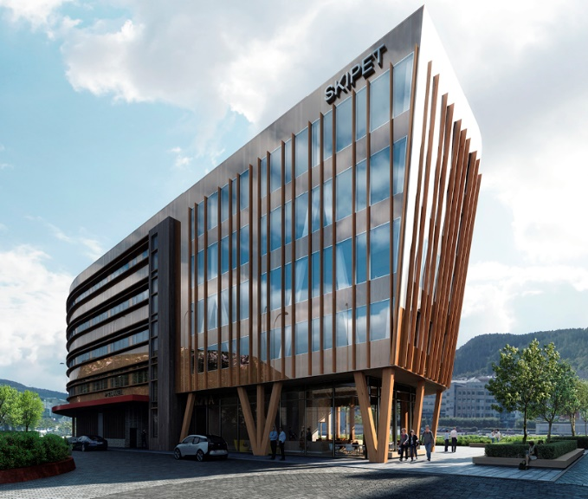

*Şekil 3: Norveç’te CLT ile yapılan yapı örnekleri; Mjøstårnet – Brumunddal* (ArchDaily, 2021) *ve Skipet Ofis– Bergen* (Wood In Construction, 2021)

Çalışma ile Norveç’te CLT malzemesi ile ilgili genel olarak bilgi eksikliğinin fazla olduğu belirtilmiştir. Halihazırda var olan literatürün sınırlı olduğu ve yeni çalışmaların yapılması gerektiği, endüstrinin bilimsel çalışmalar ile yönlendirilmesi gerektiği ve çeşitli rehber kaynakların oluşturulması gerektiği vurgulanmıştır. CLT malzemesinin nem durumları ile ilgili çalışmaların yapılması gerektiği belirtilmiştir. Norveç’te CLT önündeki en büyük engelin yapım yönetmelikleri olduğu özellikle de yangın ve akustik yönetmelikleri olduğu ifade edilmiştir. Endüstri hususunda yönetmeliklerde değişikliğe gidilmesine ihtiyaç duyulduğu ifade edilmiştir. Yapım sektöründeki paydaşların bu konuda tecrübe ve bilgi eksikliğinin olduğu, daha önce yapılan projelerde çalışan çok kısıtlı sayıda uzman personel ile diğer personeller arasında çok büyük tecrübe farklarının oluştuğu belirtilmiştir (Wahlstrø ve diğ., 2020).

Avrupa’da Espinoza ve diğ. tarafından yapılan bir diğer çalışmada ise CLT’nin Avrupa’daki durumu ve araştırma ihtiyaçları araştırılmıştır. Çalışmada akademi ve endüstriden konuyla ilgili kişilere anket yapılmış ve sonuçlar değerlendirilmiştir. Anket iki adımda geliştirilerek konu başlıkları araştırılan alanlara göre araştırmanın altyapısını belirlenmiş, daha sonra ise katılımcılara web üzerinden uygulanmıştır (Espinoza, Trujillo, Laguarda Mallo, & Buehlmann, 2015). Anket oluşturulurken ‘’Dillman’s Tailored’’ tasarım yöntemi kullanılmıştır. Araştırmacı, eğitimci, mühendis, mimar ve danışman olmak üzere farklı uzmanlık alanlarından kişilere sorular yöneltilmiştir. Çalışmanın sonucunda ortaya çıkan engeller sırasıyla; yönetmelik uyumsuzlukları, teknik bilgi eksiklikleri, toplumun ahşap ve CLT hakkındaki önyargıları, maliyet, pazarda ulaşılabilirlik, üretimde gereken ahşap hacmi, yapı malzemesi olarak CLT’nin performansı olarak sıralanmaktadır. Bu sonuçların sorun görülme değerleri yüzde olarak farklı olmakla beraber önem derecesi fazladan aza göre sıralanmıştır.

**3.2 Değerlendirme**

CLT kullanımının yaygınlaştırılmasına yönelik araştırılan çalışmalarda belirlenen engeller Tablo 1’de verilmektedir. Tabloda bu beş çalışmada ortak olarak görülen engeller vurgulanmıştır.

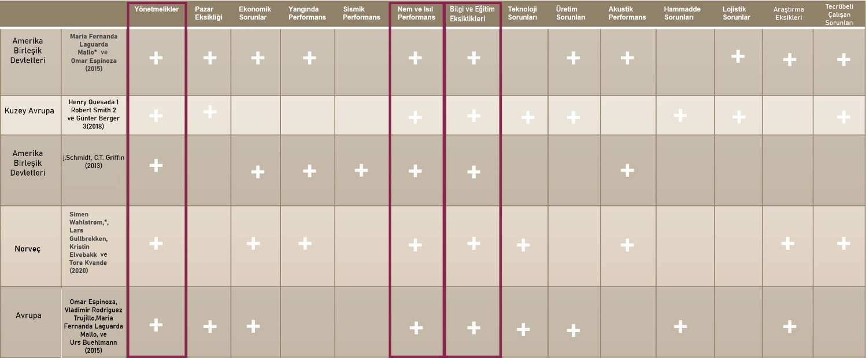

Tablo Çalışma kapsamında ele alınan araştırmalarda ortaya çıkan CLT’nin kullanımına yönelik engeller

Tablo 1 farklı bölgelerde yapılan çalışmalarda CLT kullanımının yaygınlaştırılmasına yönelik benzer sorun ve engeller ile karşılaşıldığını göstermektedir. Özellikle yönetmelik sorunları, nem ve ısıl performans değerleri ve bu konudaki araştırmalar, bilgi ve eğitim eksiklikleri beş araştırmada vurgulanan ortak engellerdir. Araştırma sonuçlarından bazıları ise malzemeye yönelik engelden çok bu konudaki araştırma eksiklerini işaret etmektedir. Özellikle malzemenin kullanıcılar tarafından tanınmaması malzemenin yapıda kullanılmasının önündeki önemli sorunlardan biridir. Bununla beraber ahşap malzeme ile ilgili ormanların yok edilmesine yönelik önyargılar malzemenin tercih edilmesinde etkili olmaktadır. Malzemenin üretilebilmesi ve bu üretimin doğaya zarar vermeden yapılabilmesi için sürdürülebilir bir orman yönetimi anlayışı gerekmektedir. Bu malzemenin çevresel etkileri anlamında çok önemlidir. Orman yönetimi organizasyonu dünyanın bazı bölgelerinde oluşturulmuştur. Yeni Zelanda’da yapılan bir çalışmada geleneksel yöntemle üretilen konutlar ile CLT yapıların benzer yaşam döngüsü maliyetlerine sahip olduğu tespit edilmiştir. Ayrıca bu bölgede halkın malzemeyi tanımadığı, yeni olduğu bölgelerde sistemlerin sorunsuz işlemeyeceği ve bunun sonucunda elde edilen verilerin gelecekte malzemenin yaygınlaşmasıyla CLT lehine değişeceği öngörülmüştür (Bournique, 2016). CLT’nin sadece Avrupa’da değil dünya çapında gelişimi, standardizasyon ve düzenlemelerin oluşturulmasını gerekli kılmaktadır (BRANDNER, 2013).

CLT malzemesine yönelik gelişmiş ülkelerde görülen bu sorunlar ile Türkiye gibi gelişmekte olan ülkelerde de karşılaşılacağı bellidir. Türkiye’de CLT’nin fiziksel, çevresel, kimyasal ve diğer özellikleri ile ilgili çalışmalar oldukça sınırlıdır. CLT’nin tanınılırlığının arttırılması, sektördeki paydaşların ve halkın bu konuda bilgilendirilmesi, malzeme üzerinde yapılan araştırmaların geliştirilip bu araştırmaların sektörle entegre şekilde yürütülmesi gerekmektedir (ÇAVUŞ, 2019). Malzeme Türkiye’de gelişme sürecindedir. Orman Genel Müdürlüğü, Ulusal Ahşap Birliği ve Torid gibi kuruluşların malzemenin gelişimi için çalışmaları bulunmaktadır. Yerli ağaç türlerimizin yapısal özelliklerinin mevcut TS EN 384 ve TS EN 14081 standartlarına göre test edilerek belirlenmesi ve ulusal ve uluslararası standartlara TS EN 1912 ye entegre edilmesi çalışmaları başlamıştır (Torid, 2021). Türkiye’de sertifikalı CLT üretimi için önemli bir aşamadır. Çalışmada sona yaklaşılmıştır. Bu çalışma kapsamında geçmiş yıllarda farklı ülkelerden alınarak ülkemize uyarlanan ahşap yönetmelikleri de incelenmiş, TSE ile entegre çalışacak standartların ve yönetmeliklerin yenilenmesi için çalışmalar başlatılmıştır. İncelenen yönetmelik ve standartlarda ahşap yapıların sadece iskelet sistem olarak düşünüldüğü, yönetmelik ve standartların bu doğrultuda hazırlandığı, yeni sistem ve teknolojilerden bahsedilmediği görülmüştür. Türkiye’de günümüzde yürürlükte olan yönetmelik ve standartlardan özellikle 1979 yılında yayımlanan TS 647’ün (Ahşap Yapıların Hesap ve Yapım Kuralları) ve ABYYHY 1997 yönetmeliğinin (Afet Bölgelerinde Yapılacak Yapılar Hakkında Yönetmelik) güncellenmesi gerekmektedir (ÇALIŞKAN, MERİÇ, & YÜNCÜLER, 2019) . Türkiye’de çok fazla tanınmayan, üretimi çok sınırlı olan CLT için farkındalık oluşturmak gerekmektedir (ÇAVUŞ, 2019). Ahşap ve CLT hakkında bilinç oluşturmak ve bilgi vermek amacıyla Ulusal Ahşap Birliği Tarafından seminerler düzenlenmektedir. Kuzey Anadolu Kalkınma Ajansı’nın (KUZKA) yaptığı bir çalışma ile Kastamonu’da kurulacak bir CLT fabrikası için ön fizibilite çalışması yapılmış ve yıllık 35 bin m³ CLT üretebilecek bir fabrikanın yaklaşık maliyetinin 10-12 milyon dolar olacağı öngörülmüştür (T.C. Kuzey Anadolu Kalkınma Ajansı, 2020). Sektörün farklı paydaşlarına yapılan araştırmalarda ortaya çıkan sonuçlar malzemenin geliştirilmesi için yapılması gereken çalışmaların ve araştırmaların önünü açacak, bir çalışma haritası oluşturulmasına yardımcı olacaktır.

**SONUÇ**

CLT uluslararası ölçekte çok fazla çalışılan, değerlendirilen ve araştırılan bir malzemedir. Bunun sebebi ise sürdürülebilir, yenilenebilir ve olumlu çevresel etkileri olan bir malzeme olmasıdır. Malzemenin gelişimi birçok paydaşa bağlı olması sebebiyle belirli bir ivmeyle sürmektedir. Yapılan çalışmalara bakıldığında CLT malzemesi konusunda Avrupa öncü durumdadır. Malzemenin gelişim süreci içerisinde karşılaşılan sorunlar birçok farklı bölge ve paydaş için benzerdir. Orman varlığı bakımından yaklaşık yıllık toplam 30 milyon m³ üretime sahip olan Türkiye’de ise malzeme neredeyse yapısal anlamda hiç kullanılmamaktadır. Orman varlığının büyük bir bölümünü sunta-mdf sektörü gibi katma değeri düşük dallarda değerlendiren Türkiye için CLT önemli bir potansiyele sahiptir. Malzeme Türkiye’de henüz gelişim sürecindedir ve karşılaşılacak sorunların önem derecesi farklı olabilse de diğer bölgelerdeki sorunlarla benzer olacaktır. Bu sorunlar üzerine araştırmalar ve çalışmalar yapılmasının malzemenin gelişim sürecini hızlandıracağı düşünülmektedir. Yönetmelikler, bilgi ve eğitim sorunları, nem ve ısıl performans, pazar sorunları ve maliyet problemleri yerel ölçek açısından da ele alınması gereken konulardandır. Türkiye’de sektörde bulunan kişilerle Türkiye’deki durumu değerlendirmek ve sorunları belirlemek amacıyla yapılacak bir çalışmanın malzemenin sektöre kazandırılmasına yönelik sürece önemli bir katkı sağlayacağı düşünülmektedir.

# **Kaynakça**

(2021, Nisan 10). Torid: https://www.torid.org.tr/modern-ahsap-yapilar-copy adresinden alındı

(2021, Nisan 14). Structure: https://www.structuremag.org/?p=10054 adresinden alındı

American National Standard Institute. (2019). *Standard for Performance-Rated Cross-Laminated Timber.* Tacoma: APA - The Engineered Wood Association.

*ArchDaily*. (2021, Nisan 4). ArchDaily: https://www.archdaily.com/802831/t3-michael-green-architecture adresinden alındı

*ArchDaily*. (2021, Nisan 5). ArchDaily: https://www.archdaily.com/934374/mjostarnet-the-tower-of-lake-mjosa-voll-arkitekter adresinden alındı

Bostancıoğlu, E. (2004). *Ahşap Yapım Sistemleri.* İstanbul: İstanbul Kültür Üniversitesi Yayınları.

Bournique, G. (2016). *Design of an Energy-Efficient and Cost-Effective Cross Laminated Timber (CLT) House in Waikuku Beach, New Zealand.* STOCKHOLM: KTH School of Industrial Engineering and Management.

BRANDNER, R. (2013). *Production and Technology of Cross Laminated Timber (CLT):.* Graz, Austria : Graz University of Technology, Institute of Timber Engineering and Wood Technology.

ÇALIŞKAN, Ö., MERİÇ, E., & YÜNCÜLER, M. (2019). Ahşap ve Ahşap Yapıların Dünü, Bugünü ve Yarını. *BŞEÜ Fen Bilimleri Dergisi*, 109-118.

ÇAVUŞ, V. (2019). Mühendislik Ürünü Ağaç Malzemelerde Yükselen Trend; Çapraz Tabakalanmış Kereste. *Bartın Orman Fakültesi Dergisi*, 560-569.

Espinoza, O., Trujillo, V. R., Laguarda Mallo, M. F., & Buehlmann, U. (2015). Cross-Laminated Timber: Status and Research Needs in. *Bioresources*, 281-295.

FPInnovations. (2019). *Canadian CLT Handbook.* Pointe-Claire, QC: FPInnovations.

Global Alliance for Buildings and Construction (GABC). (2017). *GLOBAL STATUS REPORT.* Global Alliance for Buildings and Construction.

Griffin, C., & Schmidt, J. (2013). Barriers to the design and use of cross-laminated timber structures in high-rise multi-family housing in the United States. *Structures and Architecture*, 2225-2231.

Kwan, J. (2013, 11 13). An Investigation of the New Opportunities of Wood in Mid-rise Construction in British Columbia. Vancouver, Canada.

Lehmann, S. (2012). Developing a prefabricated low-carbon construction system using cross-laminated timber (CLT) panels for multistorey inner-city infill housing in Australia. *Journal of Green Building*, 131-150.

Lehmann, S. (2012). Sustainable Construction for Urban Infill Development Using Engineered Massive Wood Panel Systems . *Sustainability* , 2707-2742.

Lippke, B., Oneil, E., Harrison, R., Skog, K., Gustavsson, L., & Sathre, R. (2011). Life cycle impacts of forest management and wood utilization on carbon mitigation: knowns and unknowns. *Carbon Management*, 303-333.

Lippke, B., Wilson, J., Meil, J., & Taylor, A. (2010). CHARACTERIZING THE IMPORTANCE OF CARBON STORED IN WOOD PRODUCTS. *Wood and Fiber Science*, 5-14.

Lippke, B., Wilson, J., Perez-Garcia, J., Bowyer, J., & Meil, J. (2004). Life Cycle Environmental Performance of Renewable Building Materials. *Forest Products Journal*, 8-19.

Mallo, M. F., & Espinoza, O. (2014). Outlook for Cross-Laminated Timber in the United States. *Bioresources*, 7427-7443.

Malmquist, C. (2021, Nisan 5). *Cahaba Media Group*. https://www.constructionbusinessowner.com/green/how-old-building-material-could-provide-new-solution adresinden alındı

Popovski, M., Schneider, J., & Schweinsteiger, M. (2010). LATERAL LOAD RESISTANCE OF CROSS-LAMINATED. *World Conference on Timber Engineering.* Trento, Italy: World Conference on Timber Engineering.

Puettmann, M. E., & Wilson, J. (2005). GATE-TO-GATE LIFE-CYCLE INVENTORY OF GLUED-LAMINATEDTIMBERS PRODUCTION. *Wood and fiber science: journal of the Society of Wood Science and Technology*, 99-113.

Quesada, H., Smith, R., & Berger, G. (2018). Drivers and Barriers of Cross-Laminated Timber (CLT) Production and Commercialization: A Case Study of Western Europe’s CLT Industry. *BioProducts Business*, 29-38.

Robertson, A. B., Lam, F. C., & Cole, R. J. (2012). A Comparative Cradle-to-Gate Life Cycle Assessment of Mid-Rise Office Building Construction Alternatives:Laminated Timber or Reinforced Concrete . *Buildings*, 245-270.

Sartori, I., & Hestnes, A. G. (2007). Energy use in the life cycle of conventional and low-energy buildings: A review article. *Science Direct*, 249-257.

T.C. Kuzey Anadolu Kalkınma Ajansı. (2020). *CLT Üretim Tesisi Ön Fizibilite Raporu.* Kastamonu: T.C. KUZEY ANADOLU KALKINMA AJANSI.

*Think Wood*. (2021, Nisan 5). Think Wood: https://www.thinkwood.com/projects/carbon12 adresinden alındı

Wahlstrøm, S., Gullbrekken, L., Elvebakk, K., & Kvande, T. (2020). Experiences with CLT Construction in Norway. *E3S Web of Conferences.* EDP Sciences.

*Wood In Construction*. (2021, Nisan 5). Wood In Construction: https://woodinconstruction.net/25-cases/item/67-wood-from-the-bottom-to-the-top.html adresinden alındı